ČESKÝ HYDROMETEOROLOGICKÝ ÚSTAV
ÚSEK OCHRANY ČISTOTY OVZDUŠÍ
ODDĚLENÍ EMISÍ A ZDROJŮ



Příklad vyplnění formuláře F_OVZ_SPOJ

Lakovací linka pro nátěry dřevěných povrchů (SZ)

Tento text může být během ohlašovacího období průběžně doplňován a aktualizován. Případné připomínky k jeho obsahu můžete zasílat na adresu ilona.dvorakova@chmi.cz.

Poznámka: Nejedná se o konkrétního provozovatele a provozovnu, ale pouze o ilustrační příklad.

Popis zdrojů znečišťování ovzduší a blokové schéma

Zdrojem znečišťování ovzduší je lakovací linka pro nátěry dřevěných povrchů. Tento zdroj vypouští emise VOC řízeným způsobem přes odlučovač komínem č. 101. Kromě toho dochází k vypouštění fugitivních emisí VOC vypočtených bilancí nedefinovatelnými způsoby (větrání, okna, dveře), pro které je zaveden fiktivní výduch označený jako č. 901. Parametry komínů/ výduchů a množství emisí VOC musí být uvedeny na dvou samostatných listech 4.

Komín 101
Výduch 901

Zdroj 101
Odlučovač
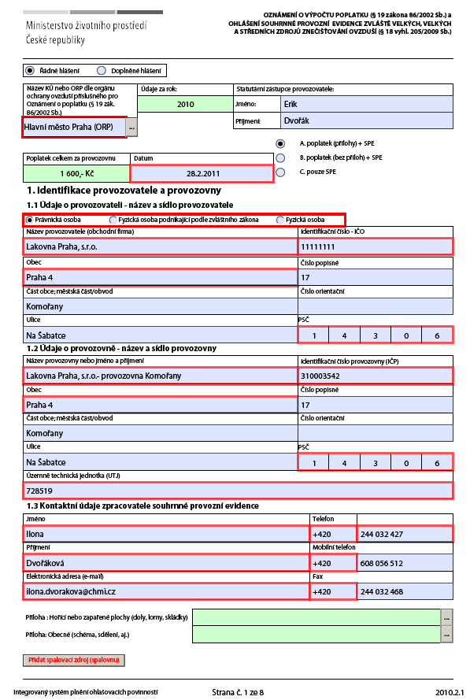
Je zvolen příslušný úřad ORP, protože provozovna je středním zdrojem znečištění ovzduší.
Byla zvolena možnost A, výpočet poplatku je doložen přílohou.
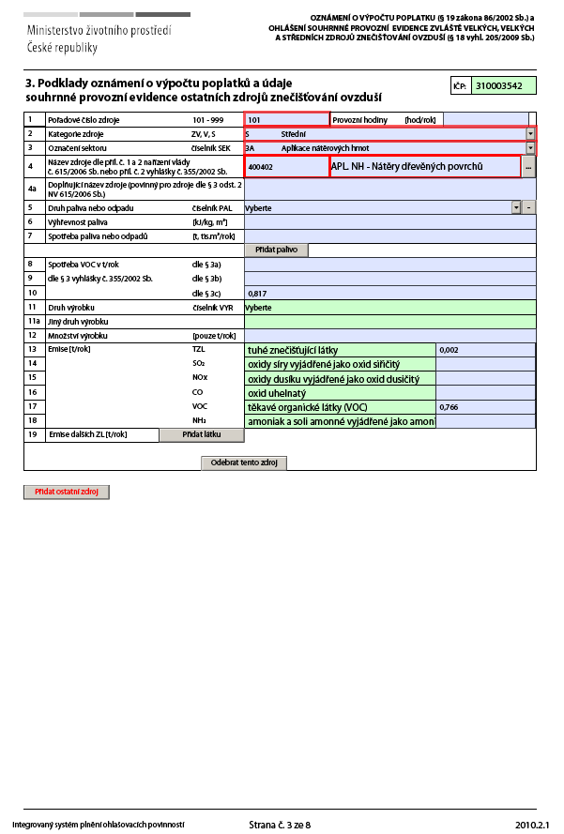
Na listě 3 jsou vykázány celkové emise VOC, které je třeba na listech 4 rozdělit do dvou komínů/výduchů.
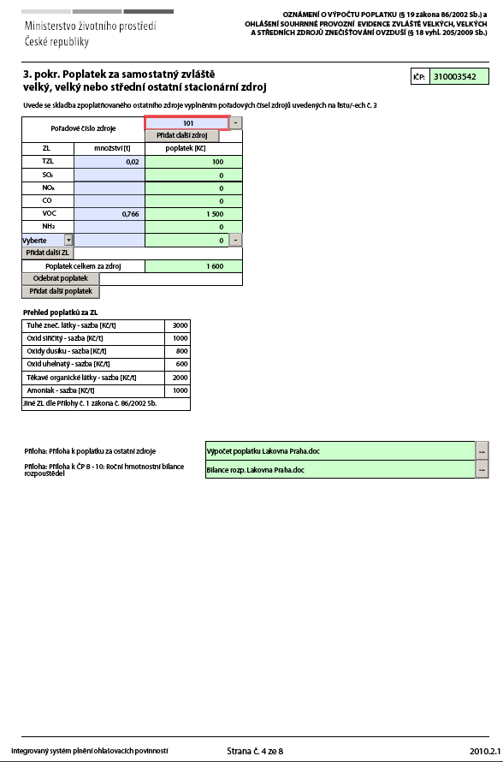
Jsou uvedeny všechny zpoplatňované látky podle § 19 zákona č. 86/2002 Sb. Vypočtený celkový poplatek je automaticky přenášen na List 1 do pole „Poplatek celkem za provozovnu“.
Na tomto místě se vkládá příloha o výpočtu poplatků a roční hmotnostní bilance rozpouštědel.
Tato bilance je pro názornost uvedena na následující straně.
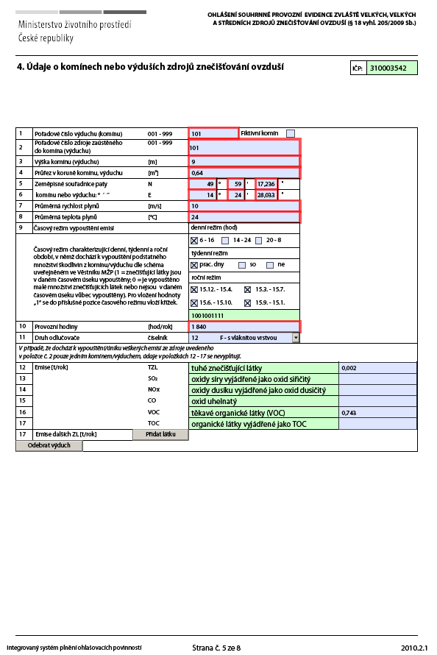
F – fugitivní emise VOC vypočtená z bilance
E – celková emise zahrnující fugitivní emisi VOC a emisi VOC v odpadním plynu, vykazovaná na listě 3

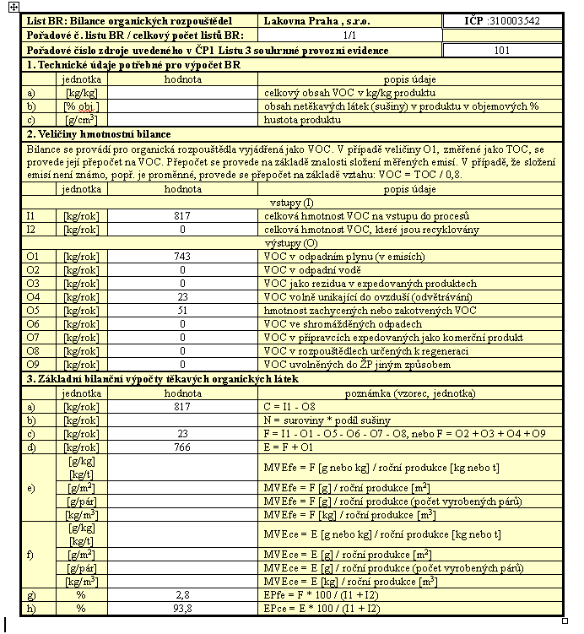
Komínem 101 jsou řízeným způsobem přes odlučovač vypouštěny emise TZL a VOC (na bilančním listě označené jako O1).
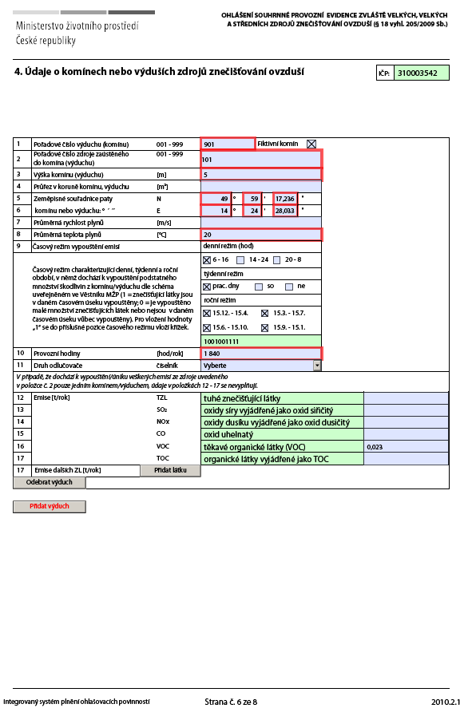
Fiktivním výduchem 901 jsou vypouštěny fugitivní emise VOC (na bilančním listě označené jako F).

Jedná se o fiktivní výduch, tato možnost je potvrzena označením zatrhávacího tlačítka.
U takto označených komínů/výduchů není povinné vyplnění položek 4 a 7.
